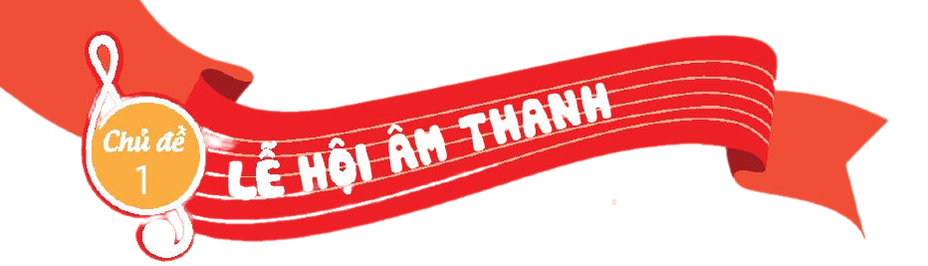
(4 tiết)
* Thời gian thực hiện: 5/9 đến 28/9/2024

* NỘI DUNG:
- Hát: Múa Lân
- Đọc nhạc: Bài số 1.
- Thường thức âm nhạc: Dàn trống dân tộc
- Vận dụng - sáng tạo
I. YÊU CẦU CẦN ĐẠT:
* Năng lực âm nhạc:
- Hát đúng giai điệu và lời ca bài Múa Lân, biết hát với nhạc đệm và vận động cơ thể.
- Đọc đúng cao độ, trường độ bài đọc nhạc số 1. Biết kết hợp kí hiệu bàn tay, gõ đệm và vận động cơ thể.
- Biểu diễn bài hát đúng tính chất vui tươi, rộn ràng. Có ý tưởng sáng tạo của cá nhân, nhóm.
- Nhận biết được âm sắc của nhạc cụ đã học khi nghe hoặc xem biểu diễn.
* Năng lực chung:
- Biết chia sẻ ý kiến cá nhân khi tham gia hoạt động tập thể.
- Tích cực tham gia các hoạt động âm nhạc ở lớp, trường.
* Phẩm chất:
- Biết yêu quý và gìn giữ nét đẹp văn hoá truyền thống.
II. ĐỒ DÙNG DẠY HỌC:
- Đàn phím điện tử, bài giảng điện tử, loa Bluetooth, nhạc hát, nhạc đệm. Một số tranh ảnh.
- SGK, SGV, Vở bài tập âm nhạc 3.
- Nhạc cụ gõ (hoặc nhạc cụ tự chế).
III. HOẠT ĐỘNG DẠY HỌC CHỦ YẾU:
TIẾT 2:

ÔN TẬP BÀI HÁT:
MÚA LÂN
ĐỌC NHẠC:
BÀI SỐ 1

* Yêu cầu cần đạt.
- Hát được giai điệu và đúng lời ca bài hát Múa Lân. Biết hát kết hợp gõ đệm hoặc vận động theo nhịp điệu cùng với nhạc đệm ở nhiều hình thức đơn ca, song ca, tốp ca, ...
- Đọc được bài đọc nhạc số 1 theo kí hiệu bàn tay và biết kết hợp vỗ tay hoặc gõ đệm theo phách.

Tiến trình bài dạy | Hoạt động của GV và HS
1. Mở đầu:  - Nghe nhạc và vận động theo ý thích trích đoạn video bài hát “Tiếng trống đêm trăng”.  ? Những hình ảnh vừa xem giúp các em nhớ đến bài hát nào mà em đã học?  ? Tác giả của bài hát là ai? | - GV yêu cầu HS quan sát, nghe và vận động theo ý thích trích đoạn video bài hát.  - Đặt câu hỏi và yêu cầu HS trả lời.  - HS nhận xét bạn.  - GV nhận xét, tuyên dương HS và liên kết giới thiệu vào bài học.
2. Luyện tập, thực hành.  Ôn tập bài hát: Múa Lân  - Nghe bài hát.  - Hát theo nhạc đệm.  * Lưu ý: Lấy hơi đúng cách, không hát quá to, phát âm và điều chỉnh hơi thở đúng để thể hiện được sắc thái bài hát.  - Hát kết hợp gõ đệm theo phách.  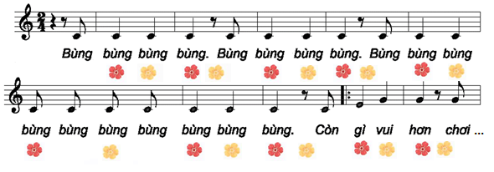  - Hát kết hợp vận động cơ thể.  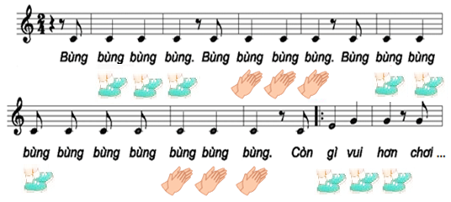 | - GV hát/ mở file hát mẫu để HS nghe lại bài hát. Yêu cầu HS nhẩm theo để nhớ lại giai điệu.  - GV yêu cầu HS hát theo nhạc đệm và thể hiện được sắc thái bài hát Múa Lân.  - GV nhận xét, tuyên dương và sửa sai cho HS (nếu có).  - GV hướng dẫn và yêu cầu HS hát kết hợp vỗ tay phách mạnh - nhẹ theo bông hoa màu đỏ, vàng. Khuyến khích HS sử dụng nhạc cụ để gõ đệm cho bài hát.  - HS hát và gõ đệm bằng nhiều hình thức nhóm/ tổ/ cá nhân.  - Yêu cầu HS nhận xét bạn sau mỗi hoạt động. GV nhận xét, khen và sửa sai cho HS (nếu có).  - HS quan sát, GV hướng dẫn HS hát kết hợp vận động cơ thể theo nhịp điệu bài hát.  - HS thực hiện vận động tay, vai, chân, đùi, … với nhiều hình thức cá nhân/ nhóm/ tổ.  - Khuyến khích HS sáng tạo động tác vận động cơ thể theo ý thích.  - GV nhận xét, tuyên dương và sửa sai cho HS (nếu có).
3. Vận dụng – trải nghiệm  - Biểu diễn  + Nhóm 1: Hát  + Nhóm 2: Gõ đệm  + Nhóm 3: Vận động cơ thể.  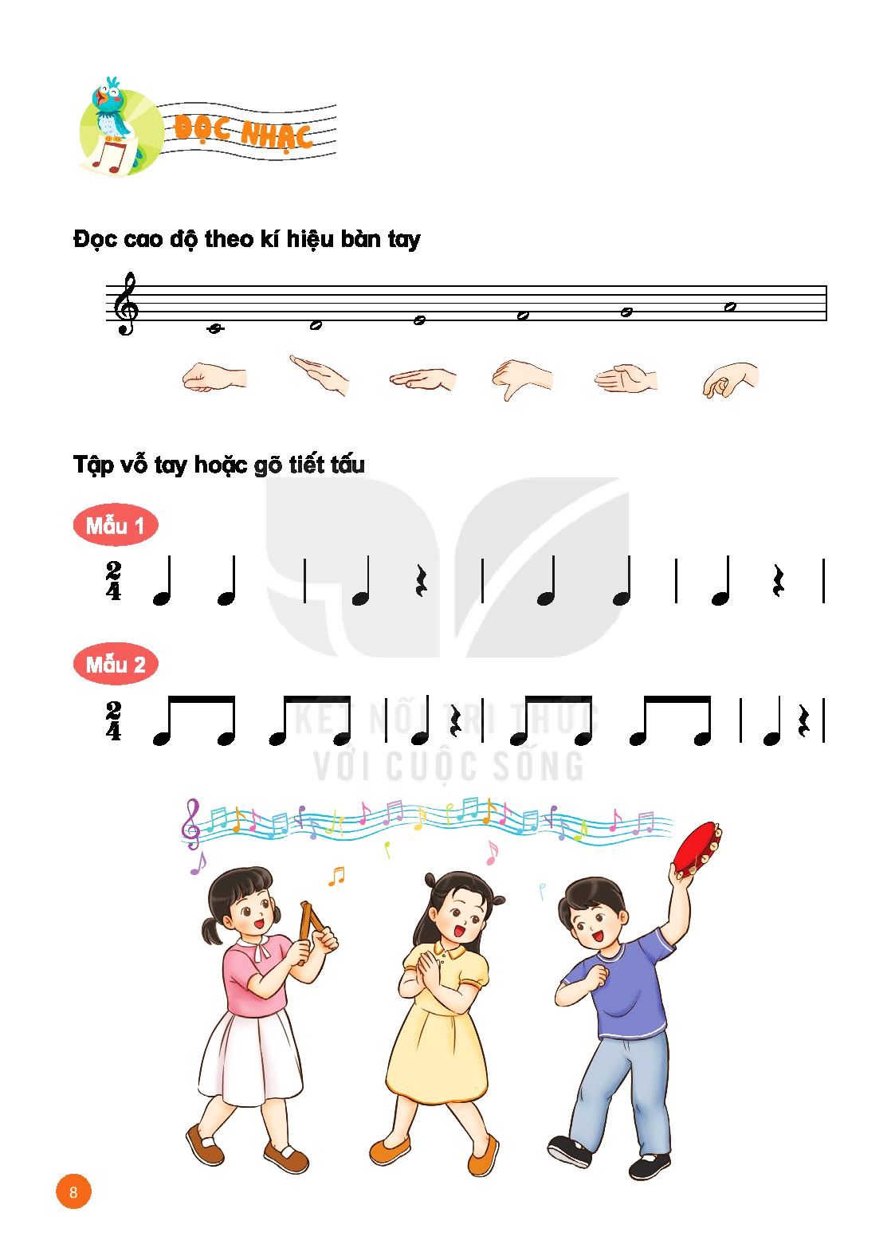 | - GV hướng dẫn HS chia nhóm và thực hành biểu diễn kết hợp giữa hát, gõ đệm và vận động cơ thể.  - Khuyến khích các nhóm sáng tạo theo ý thích các hình thức biểu diễn.  - GV yếu cầu HS nhận xét bạn/ nhóm bạn sau mỗi hoạt động.  - GV nhận xét, tuyên dương và điều chỉnh cho HS (nếu cần).
4. Hình thành kiến thức mới.  Đọc nhạc: Bài số 1  - Tìm hiểu bài đọc nhạc.  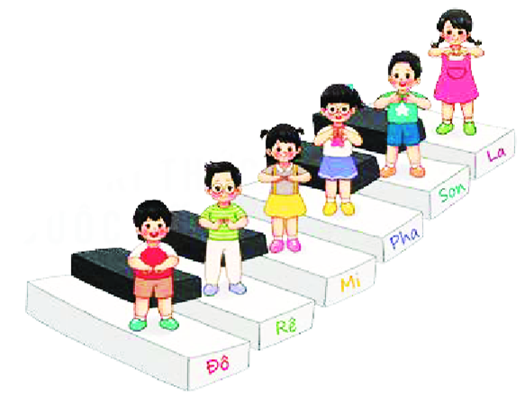  ? Những tên nốt nhạc nào đã được học ở lớp 2? Hãy thực hiện kí hiệu bàn tay các tên nốt nhạc đã học.  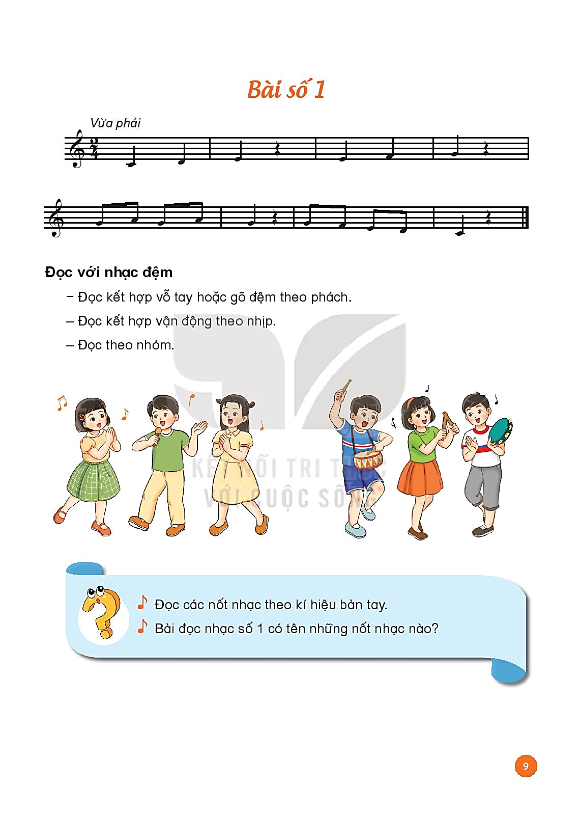  - Nghe giai điệu.  - Đọc cao độ theo kí hiệu bàn tay.  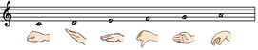  - Tập vỗ tay hoặc gõ theo hình tiết tấu.  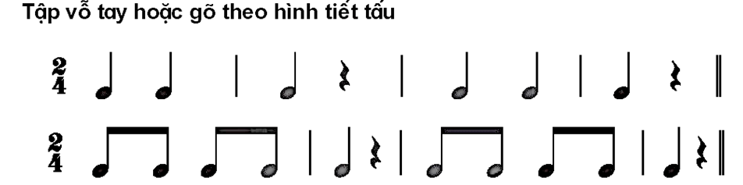  - Đọc tên nốt.  + Chia câu (2 câu)  - Tập đọc nhạc từng câu.  + Câu 1:  + Câu 2:  - Câu hỏi:  ? Hãy nói những tên nốt nhạc có trong bài đọc nhạc?  ? Nốt nào cao nhất? Nốt nào thấp nhất? | - GV yêu cầu HS quan sát tranh, nhớ lại các kiến thức đã học ở lớp 2 và trả lời câu hỏi.  - HS nhận xét bạn sau mỗi hoạt động.  - GV nhận xét, tuyên dương và điều chỉnh cho HS (nếu cần).  - GV liên kết giới thiệu vào nội dung mới.  - GV yêu cầu HS quan sát bản nhạc và giới thiệu về bài đọc nhạc Số 1 để HS nghe.  - GV đàn giai điệu/ mở file mp3 bài đọc nhạc cho HS nghe một vài lần. Gợi ý cho HS nêu cảm nhận ban đầu về bài đọc nhạc.  - GV hướng dẫn HS tìm các tên nốt nhạc có trong bài đọc nhạc.  - GV đàn, HS đọc cao độ các tên nốt nhạc bằng kí hiệu bàn tay.  - GV hướng dẫn HS vỗ tay theo hình tiết tấu.  - HS thực hiện theo nhiều hình thức: cá nhân/ nhóm/ tổ.  - HS nhận xét bạn/ nhóm bạn sau mỗi hoạt động.  - GV nhận xét, tuyên dương và điều chỉnh cho HS (nếu cần).  - GV chia bài đọc nhạc làm 2 câu, hướng dẫn để HS đọc tên nốt nhạc có trong bài đọc nhạc.  - HS đọc theo tổ/ nhóm/ cá nhân.  - GV nhận xét, tuyên dương và điều chỉnh cho HS (nếu cần).  - GV đàn giai điệu một vài lần và bắt nhịp cho HS đọc tên nốt từng câu.  - Tập đọc tiếp nối cho đến hết bài.  - GV yêu cầu HS thực hiện đọc lại theo tổ/ nhóm/ cá nhân khi tập đọc từng câu.  - HS nhận xét bạn/ nhóm bạn sau mỗi phần trình bày.  - GV nhận xét, tuyên dương và sửa sai cho HS (nếu có).  - GV yêu cầu HS trả lời và nhận xét bạn.  - GV nhận xét, tuyên dương và điều chỉnh cho HS (nếu cần).
5. Luyện tập – thực hành.  - Đọc với nhạc đệm.  - Đọc nhạc kết hợp gõ đệm theo phách.  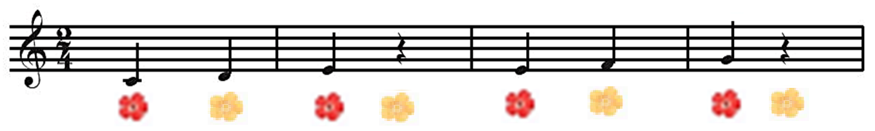  - Đọc nhạc kết hợp vận động cơ thể theo nhịp điệu.  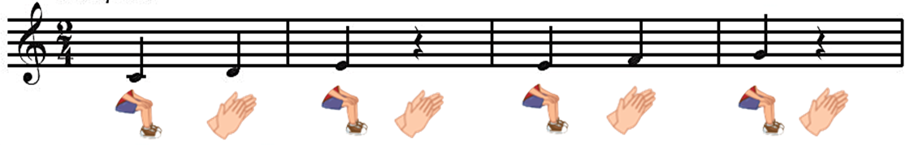  - Tổng kết và nhận xét tiết học. | - GV đàn/ mở file mp3 và hướng dẫn HS đọc bài đọc nhạc số 1 theo nhạc đệm.  - HS thực hành theo nhiều hình thức cá nhân/ nhóm/ tổ.  - GV nhận xét, tuyên dương và điều chỉnh cho HS (nếu cần).  - GV yêu cầu HS quan sát và hướng dẫn HS đọc nhạc kết hợp vỗ tay theo phách (mạnh – nhẹ).  - Khuyến khích HS sử dụng nhạc cụ để gõ đệm.  - HS thực hành bằng nhiều hình thức cá nhân/ nhóm/ tổ.  - GV nhận xét, tuyên dương và điều chỉnh cho HS (nếu có).  - GV yêu cầu HS quan sát và hướng dẫn HS đọc nhạc kết hợp vận động cơ thể bằng tay, đùi, vai, dậm chân, …  - HS thực hành bằng nhiều hình thức cá nhân/ nhóm/ tổ.  - GV nhận xét, tuyên dương và điều chỉnh cho HS (nếu có).  - GV nhận xét tiết học, dặn dò HS về nhà tập hát và đọc nhạc theo kí hiệu bàn tay cho người thân nghe.

IV. ĐIỀU CHỈNH SAU BÀI DẠY.
.................................................................................................................................
.................................................................................................................................
.................................................................................................................................
.................................................................................................................................

